**北大教授：  
没哪个领袖像毛泽东这样遭抹黑**多维历史

2014年4月23日，《中国社会科学报》刊登文章《历史虚无主义“重写历史”有何诉求？——访北京大学中国特色社会主义理论体系研究中心教授梁柱》说，对毛泽东的诬蔑、抹黑和歪曲是历史虚无主义的一个重点。世界上没有哪一个开国领袖，特别是像毛泽东这样的民族英雄遭到如此的谩骂、诬蔑、抹黑。

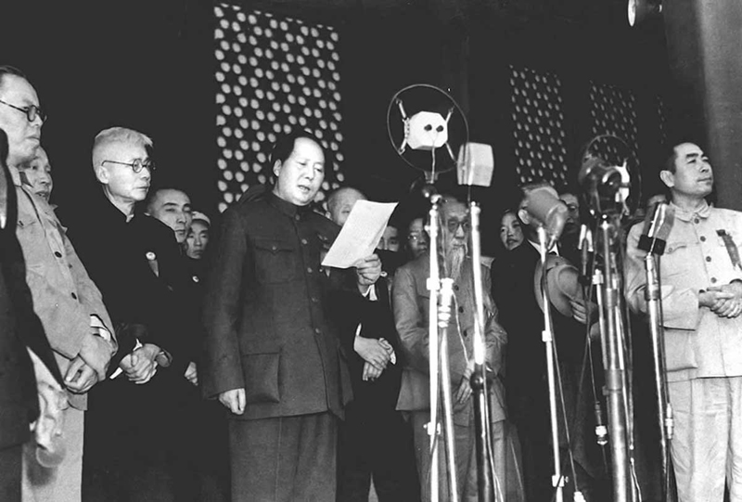

1949年10月1日毛泽东主席在开国大典

每每谈及历史虚无主义思潮，人们往往认为这是过于理论性的话题。而实际上，这一思潮不只存在于史学研究之中，它更以不同形式存在于我们生活所及的诸多领域。历史虚无主义早已算不上是新鲜事物，今天这一思潮时常装扮成一位粉墨登场的“真相帝”，挥舞着所谓“揭秘”的笔触，描绘出一幅幅鲜为人知的“历史真相”，试图博取眼球、引发轰动效应。

时下的历史虚无主义思潮有哪些新的表现形式？这一思潮又会带来怎样的危害？北京大学中国特色社会主义理论体系研究中心教授梁柱就相关问题接受了本报记者专访。

**为何“翻案”、“重评”之风大行其道？**

《中国社会科学报》：近来很多学者都关注历史虚无主义思潮泛滥的问题。实际上，历史虚无主义不是今天才有的思潮，在旧中国就有过。当下，历史虚无主义思潮有哪些新的表现形式？

梁柱：我看过一幅画，画中表现的是毛泽东和饥饿的人群在一起。饥饿的人群被铁笼圈起来，像在监狱里面一样。有些人通过这样的方式来抹黑毛泽东领导时期的新中国历史。利用我们工作中的失误加以无限夸大、丑化，这就是当前历史虚无主义的具体表现。

事实上，历史虚无主义在不同时期的表现有很大不同。旧中国时期，它主要表现为对民族文化采取轻蔑、否定的态度，认为中国什么都不如西方。历史虚无主义在当前的表现形式可谓多种多样，它更多地集中在史学领域，而影视、小说、美术等领域也或多或少受到其影响。可以说，但凡我们肯定的历史，它就统统颠覆。

例如，当前“翻案”、“重评”之风大行其道。有人提起抗战，认为只有国民党在抗战，而共产党在平型关战役中只歼灭日军53人，这些数字是他到日本靖国神社里面数出来的，以所谓的细节真实来否定敌后战场的存在及其重大作用。还有学者在美国看到了蒋介石日记，就认为可以据此认识一个真实的蒋介石，甚至据此可以重写中国近代史。我们知道，个人日记、信件、回忆录虽然是历史研究很好的资料，但这些主观资料能否作为史料使用，还需要结合整个历史背景、其他史料来证实。这位学者认为蒋介石在日记中说了很多不光彩的事情，就可以证明日记所载内容是真实的、不公开的。但当年蒋介石因中山舰事件受到指责时说，你们二十年后看我的日记好了。这表示他的日记是给别人看的。如果仅仅通过日记就推翻他是大地主、大资产阶级的政治代表的结论，就改写整个中国近代史，那么这不是严肃的历史研究方法。汪精卫投降日本后，曾在诗中哭天抹泪表示忧国，这能说明他爱国吗？这样的研究比唯心主义的旧史学都不如，旧史学至少是以史料为依据的严肃研究。

再比如，有学者说，中国人民近代以来对外国入侵的一切抵抗都是用落后的、保守的、情绪化的东西来抗拒世界文明，中国不应该抗拒，既然落后就应该欢迎人家来侵略。还有人认为，近代以来中国只有一个要求——现代化，而现代化的要求被革命压倒了。这些观点很有迷惑性。实际上，近代中国有两大要求：一是民族独立，二是民族富强。现代化只是近代中国历史要求之一，而在民族和阶级的压迫下，不通过革命实现解放、解决制度问题，不实现民族独立，现代化是没有办法实现的。西方侵略我们的同时，的确带来了现代技术，在客观上促进了资本主义的发展。但有没有因此把中国带上现代化道路呢？完全没有！所以我们首先要实现的是民族独立，没有民族独立就不可能有现代化，国家也就不可能富强，这都是基本常识。诸如此类颂扬侵略有功，否定中国人民反侵略救亡斗争的论调，也是历史虚无主义的一种表现。

对毛泽东的诬蔑、抹黑和歪曲是历史虚无主义的一个重点。世界上没有哪一个开国领袖，特别是像毛泽东这样的民族英雄遭到如此的谩骂、诬蔑、抹黑。有人甚至诬蔑说《毛泽东选集》中仅有12篇文章是毛泽东自己写的，其他都是别人代写的。毛泽东所作的诗词也都是胡乔木改的。这些是不是事实呢？当然不是，有档案文件为证。现在胡乔木的女儿有机会就要做声明，说我爸爸怎么能写出毛泽东那样的诗词，相反，我爸爸的诗词有些还是请毛泽东改的。

我们不能把史学理论和史学观点上的错误都说成是历史虚无主义。学术问题可以讨论，但其中有些人背离学术研究的严肃性，而带有明确的政治目的，这一点必须警惕。

**“好人不好，坏人不坏”，抽象人性论背后的诉求是什么？**

《中国社会科学报》：我们讲热爱祖国，历史虚无主义者诘难“这是谁的土地”；我们弘扬中华民族优良品德，历史虚无主义者讲中华民族的“劣根性”；我们感怀革命烈士流血牺牲，历史虚无主义者讲这是“被忽悠死的炮灰”……这些对立观点背后深层的分歧是什么？

梁柱：这些认识上的分歧其实是价值观的分歧。价值观对立的背后是不同的利益在起作用，更是一种同利益相关的政治诉求在起作用，这就是历史虚无主义背后强烈的现实目的。

利益关系决定政治诉求。旧中国，广东地主和黑龙江地主对一件事情的看法几乎是一样的；现在，福建工人和湖北工人对一件事的观点也几乎是一样的，其原因就是相同的经济利益必然产生相似的观点。这就是客观存在的阶级立场决定的。现在有人以抽象的人性论代替阶级论，认为“好人不好，坏人不坏”，试图掩盖他们为旧事物辩护的错误立场。这种观点虽然迷惑性很大，但只要稍加分析就可以看到，在背后起作用的还是与经济利益相关的政治诉求。

正如邓小平曾经说过的，“他们想要走另一条道路”。这些人的改革是资本主义改革，他们的现代化是资本主义的现代化。而我们坚持的是社会主义方向、社会主义道路、社会主义制度。新中国是革命的产物，是革命最大的成果。所以他们首先要否定革命，就是为了否定社会主义道路的历史依据，否定今天的现实。

《中国社会科学报》：这些历史虚无主义的观点对青年、对民族、对国家和未来有哪些负面影响？

梁柱：在中国共产党拨乱反正、工作重心转入现代化建设和改革开放这一特定历史条件下，一些人以“反思历史”为名，歪曲“解放思想”的真意，从纠正“文化大革命”“左”的错误，走到“纠正”社会主义；从纠正毛泽东晚年的错误，走到全盘否定毛泽东的历史地位和毛泽东思想；从诋毁新中国的伟大成就，发展到否定中国革命的历史必然性；从丑化、妖魔化中国共产党领导的革命和建设的历史，发展到贬损和否定近代中国一切进步的、革命的运动；从刻意渲染中国人的落后性，发展到否定五千年中华文明；等等。

如果人们在不知不觉中接受了这些观点，就会开始怀疑历史，进而怀疑现实，就会削弱民族认同，产生对党、对社会主义制度的隔膜。思想乱了，理想信念失掉了，高尚的追求没有了，整个民族就会变得疯狂、可怕和危险。

历史虚无主义所散布的种种言论，不仅涉及学术领域的是非，更关系到立党立国的根本立场。我们是要维护历史本来面目，还是歪曲历史真相？是高扬民族精神，还是鼓吹妥协投降？是从历史主流中汲取精神力量，还是在历史支流中寻找负面影响？是坚持唯物史观，还是回到唯心史观？如果这些原则问题被颠倒、被消解，一个民族、一个国家就会失去立足和发展的思想基础。如果一个民族、一个国家的历史被否定、被抹煞，也就失去了现实存在的立足点。苏联解体惨痛的历史教训值得我们认真吸取。

“灭人之国，必先去其史”。历史虚无主义虽然是社会思潮的支流，但必须认真对待。这种持历史虚无主义观点的人，根本上是要搞乱人心，妄图颠覆我国社会主义制度，需要我们高度警惕和认真对待。

**新中国带给人民的是福利，不是灾难**

《中国社会科学报》：面对历史虚无主义思潮，我们应当如何回应？

梁柱：首先，学术问题允许讨论、允许观点不同。在历史研究中，对某些问题的看法不同，这是正常的。真正的、严肃的学术研究，允许犯错误。但诸如“中国如果做三百年殖民地，中国就现代化了”之类的看法不是学术研究。这种带有目的随意编造历史、歪曲历史的“研究”和科学的学术研究背道而驰。马克思主义史学工作者要敢于坚持真理，通过严肃的学术研究，有针对性地对历史虚无主义错误观点逐条进行批驳。

其次，在认识层面，要坚持正确的评价标准。历史虚无主义者以一些材料为依据，来否定共产党领导的革命，否定新中国前30年的成就。我们有过“大跃进”、“文化大革命”这样的失误，但是能不能从中得出新中国的建设，特别是毛泽东领导时期的建设，带给人民的是灾难而不是福利，带给国家的是落后而不是进步？当然不能。

如何认识这些问题，就涉及评价标准的问题。判断一个国家、一个社会政策的效果应该坚持统一的标准。这个标准是什么？我想了三点：看它能不能够促进社会生产力的发展；看它能不能够促进社会进步；看它能不能够给人民带来幸福安康。我觉得，这些是很具体的标准，对哪个制度、哪个社会、哪个国家都适用。

不能评价毛泽东时期用一个标准，评价改革开放用另一个标准；不能评价封建社会用一个标准，评价社会主义的社会政策又是一个标准。我们新中国成立60多年，从总体上说带给人民的是福利，而不是灾难。我们有严重失误，这是总结经验的问题。我们对这些要有一个明确的认识和定位。

陈云曾说过：“三年恢复，赶上蒋介石二十二年。”记得1964年我们国家第一颗原子弹爆炸时，远在美国的原国民党政府代总统李宗仁对友人感慨：我们不能不服气，我们搞了20多年连一辆像样的单车（自行车）都造不出来，不能不服气呀！再比如，在国民经济恢复时期，我们是在经历20年战争后，短短3年时间内，主要工农业产品产量大多数超过新中国成立前最高年份（1936年），创造了第二次世界大战结束后医治长期战争创伤、恢复国民经济和社会稳定的一个奇迹。1953-1978年，工农业总产值年均增长率为8.2%，其中工业总产值年均增长率为11.4%，农业总产值年均增长率为2.7%。这个增长速度不但是旧中国无法比拟的，而且与当时世界各国相比也是不低的。在这期间建立了独立的、比较完整的工业体系和国民经济体系，填补了我国工业的许多空白，工业布局有了明显改善，内地和边疆地区都建起了不同规模的现代工业和现代交通运输业，基本上改变了旧中国工业畸形发展的局面；农田建设初见规模，效果明显，其间依靠农村集体力量修建了84,000多座水库，至今仍在农业生产中发挥灌溉、发电、拦洪等方面的重要作用；科学技术水平有了明显提高，现已进入世界先进行列的我国航天技术就是1956年起步的……这些成就都为新时期的改革开放和现代化建设奠定了坚实的基础，这是任何人都否定不了的历史事实。

再次，教育部门和实际宣传部门应该做好工作。马克思主义的方法论意义最有生命力，要掌握立场观点和方法，坚持马克思主义真理和中国实践相结合，不能把马克思主义变成教条。当前，我们在思想教育中还存在过于简单、太干巴的情况。在宣传教育中，应该注意坚持“双百”方针，摆事实、讲道理。只要你掌握真理，又会表达，那么真理就一定能说服人。如果能够讲得既有气势又有例子，效果就会好很多。

最后，共产党要把自己的党管理好。有些抹黑共产党、诋毁共产主义的人恰恰就是共产党员。不相信共产主义，可以请他出党。对我们党来说，最可怕的就是理想信念的丧失。理想信念和党的组织纪律不要求公民做到，但是共产党员必须做到。共产党人要敢于坚持真理，勇于修正错误。